**An Giang “trải thảm” mời gọi đầu tư**

26/11/2024 - 06:17

|  |  |  |  |  |
| --- | --- | --- | --- | --- |
|  | [https://baoangiang.com.vn/static/templates/version1/homepage/images/google-news-baoAnGiang.png](https://news.google.com/publications/CAAqBwgKMPns0AswuIjoAw?hl=vi&gl=VN&ceid=VN:vi) |  |  |  |

**https://images.baoangiang.com.vn/static/templates/version1/homepage/images/AGO.png - “Với niềm tin và khát vọng phát triển, An Giang luôn sẵn sàng chào đón doanh nghiệp (DN), nhà đầu tư đến để tìm kiếm cơ hội, cùng hợp tác phát triển, bằng lòng nhiệt tình, thân thiện và cởi mở” - Ủy viên dự khuyết Ban Chấp hành Trung ương Đảng, Phó Bí thư Tỉnh ủy, Chủ tịch UBND tỉnh An Giang Hồ Văn Mừng nhấn mạnh.**

Sau hơn 1 năm Quy hoạch tỉnh An Giang thời kỳ 2021 - 2030, tầm nhìn đến năm 2050 được Thủ tướng Chính phủ phê duyệt, tỉnh đã và đang chuẩn bị đầy đủ điều kiện để triển khai quy hoạch đặc biệt quan trọng này. Song, năng lực của tỉnh có hạn, ngân sách Nhà nước không thể đáp ứng được tất cả nhu cầu đầu tư, rất cần sự chung tay, đóng góp của tập đoàn, nhà đầu tư chiến lược trong và ngoài nước, cộng đồng DN.

An Giang đã chọn lọc hơn 60 dự án tiềm năng để mời gọi đầu tư thuộc các lĩnh vực trọng tâm, ưu tiên đầu tư của tỉnh, như: Phát triển hạ tầng khu, cụm công nghiệp, khu chức năng khu kinh tế cửa khẩu; công nghiệp chế biến lương thực - thực phẩm; công nghiệp nhẹ; phát triển đô thị và nhà ở thương mại; năng lượng tái tạo, năng lượng sạch; thương mại - dịch vụ logistics - du lịch (DL) phát triển nông nghiệp công nghệ cao.

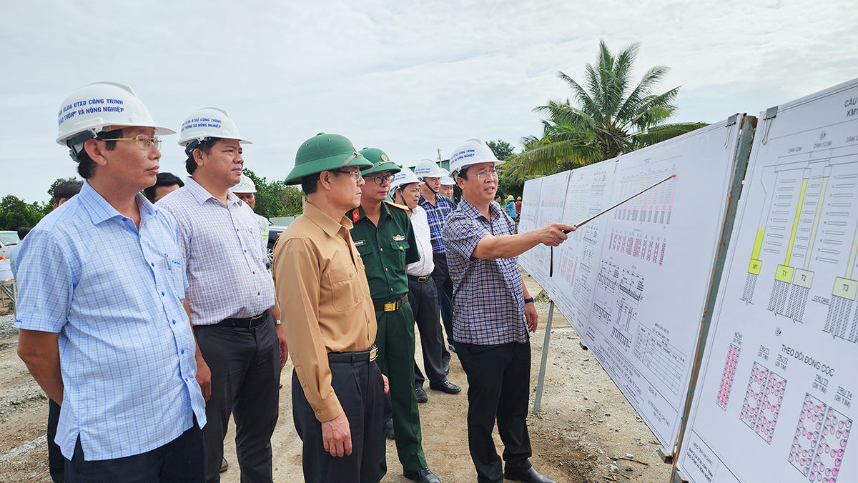

Ủy viên Ban Chấp hành Trung ương Đảng, Bí thư Tỉnh ủy An Giang Lê Hồng Quang khảo sát tuyến cao tốc Châu Đốc - Cần Thơ - Sóc Trăng

Hội nghị Giới thiệu tiềm năng đầu tư và quảng bá sản phẩm đặc trưng tỉnh An Giang năm 2024 được tổ chức với mong muốn nhà đầu tư trong và ngoài nước, DN hiểu rõ hơn tiềm năng, thế mạnh, cơ hội đầu tư tại An Giang. Tại hội nghị, tỉnh trao Bản thỏa thuận hợp tác khảo sát đầu tư cho nhà đầu tư chiến lược trong và ngoài nước thuộc lĩnh vực trọng tâm, từng bước cụ thể hóa Quy hoạch tỉnh, thực hiện thủ tục đầu tư triển khai dự án.

Đây là bước khởi đầu cho hành trình mới, một hành trình xây dựng An Giang trở thành tỉnh phát triển khá trong vùng ĐBSCL; có kinh tế phát triển năng động, hài hòa và bền vững; là trung tâm nghiên cứu phát triển giống, sản xuất nông nghiệp, thủy sản, dược liệu ứng dụng công nghệ cao; trung tâm DL sinh thái của vùng; đầu mối giao thương, hợp tác với Campuchia; có hệ thống kết cấu hạ tầng kinh tế - xã hội đồng bộ, thích ứng với biến đổi khí hậu… như mục tiêu đã xác định trong Quy hoạch tỉnh.

Đồng chí Hồ Văn Mừng cho biết: “Sau hội nghị, để cụ thể hóa các bản thỏa thuận hợp tác khảo sát đầu tư đã được trao cho nhà đầu tư, chính quyền tỉnh An Giang cam kết đồng hành, phối hợp, chia sẻ và tích cực hỗ trợ nhà đầu tư trong suốt vòng đời dự án. Cụ thể, hỗ trợ từ khâu tìm hiểu, khảo sát vị trí đến khi thực hiện thủ tục đầu tư và đưa dự án vào vận hành khai thác, sử dụng. Tỉnh tiếp tục cải thiện mạnh mẽ môi trường đầu tư, kinh doanh thông thoáng, minh bạch, có sự cạnh tranh công bằng, đúng nghĩa, để mọi thành phần kinh tế đều có thể tham gia đầu tư, đóng góp vào sự phát triển chung của tỉnh. Đồng thời, tiếp tục đẩy mạnh cải cách thủ tục hành chính, rút ngắn tối đa thời gian thực hiện thủ tục đầu tư và lựa chọn nhà đầu tư”.

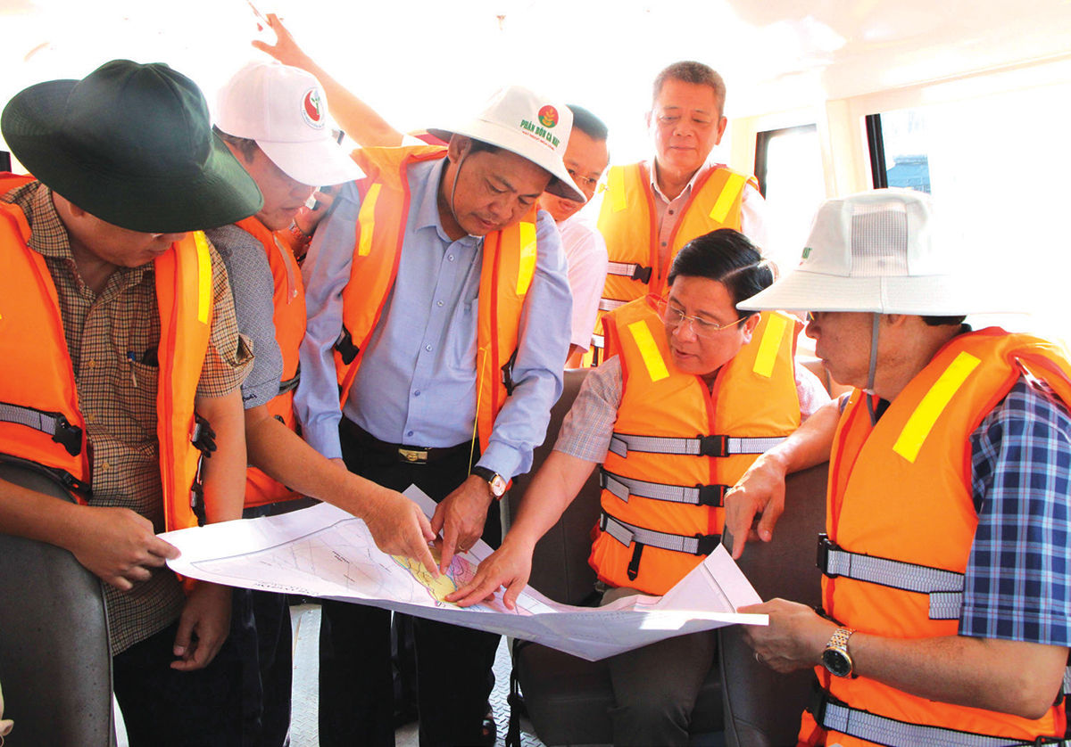

Ủy viên dự khuyết Ban Chấp hành Trung ương Đảng, Phó Bí thư Tỉnh ủy, Chủ tịch UBND tỉnh An Giang Hồ Văn Mừng khảo sát các tuyến đường thủy nội địa, quy hoạch cảng, bến cảng hàng hóa, hành khách

An Giang sẽ tiếp tục đồng hành với DN trong mọi điều kiện, mọi hoàn cảnh, bằng những việc làm cụ thể, với nhiệm vụ, giải pháp cụ thể, có phân công, phân nhiệm rất rõ ràng, tương ứng với chức năng, nhiệm vụ của từng ngành, từng lĩnh vực. Tích cực hỗ trợ giải quyết khó khăn, vướng mắc của DN, nhà đầu tư trong quá trình thực hiện thủ tục đầu tư và triển khai dự án. Đến với An Giang, các nhà đầu tư, DN sẽ cảm nhận được lòng chân thành, luôn luôn đồng hành vì sự phát triển của DN và nhà đầu tư.

Trong hơn 60 dự án tiềm năng, tỉnh có 32 dự án đủ điều kiện mời gọi đầu tư, gồm: Xây dựng và kinh doanh hạ tầng Khu công nghiệp Định Thành (tổng mức đầu tư dự kiến 1.500 tỷ đồng); Khu công nghiệp Hội An (950 tỷ đồng); Khu công nghiệp Xuân Tô mở rộng (1.200 tỷ đồng); Cụm công nghiệp Hòa Bình 75ha (1.300 tỷ đồng); hạ tầng Cụm công nghiệp Hòa An (1.300 tỷ đồng); hạ tầng Cụm công nghiệp Mỹ Phú (1.300 tỷ đồng)...

Cùng với đó, có các dự án đầu tư sản xuất - kinh doanh tại Khu công nghiệp Xuân Tô (821 tỷ đồng); Khu công nghiệp Bình Hòa (480 tỷ đồng); DL Búng bình Thiên (600 tỷ đồng); Khu thương mại, dịch vụ và vui chơi giải trí thị trấn Tịnh Biên (1.200 tỷ đồng); đầu tư xây dựng và kinh doanh Khu thương mại và vui chơi giải trí Vĩnh Xương mở rộng (500 tỷ đồng); Khu DL Hồ Soài So (500 tỷ đồng). Khu đô thị phía Tây TP. Long Xuyên; Khu đô thị mới phía Nam đường Phạm Cự Lượng; Khu đô thị mới phía Bắc đường Trần Quang Khải; Khu đô thị mới phía Nam TP. Long Xuyên; Dự án Khu đô thị mới Tây Nam TP. Long Xuyên, mức đầu tư do nhà đầu tư đề xuất.

Khu dân cư 2 bên đường dẫn cầu Long Bình (500 tỷ đồng); Khu đô thị-DL sinh thái bãi bồi Vĩnh Mỹ (phường Vĩnh Mỹ, TP. Châu Đốc) 31ha (850 tỷ đồng); Trung tâm Thương mại dịch vụ kết hợp căn hộ cao cấp Long Xuyên (2.032 tỷ đồng); Nhà máy xử lý chất thải rắn sinh hoạt với công suất 1.000 tấn/ngày đêm (1.500 tỷ đồng); Nhà máy xử lý chất thải rắn sinh hoạt với công suất 200 tấn/ngày đêm (200 tỷ đồng).

Các dự án này đã phù hợp với quy hoạch, tỉnh sẽ có nhiều ưu đãi đầu tư về tiền thuê đất, thuế thu nhập DN; miễn và giảm thuế; cùng nhiều ưu đãi về thuế nhập khẩu, chính sách hỗ trợ khác của địa phương…